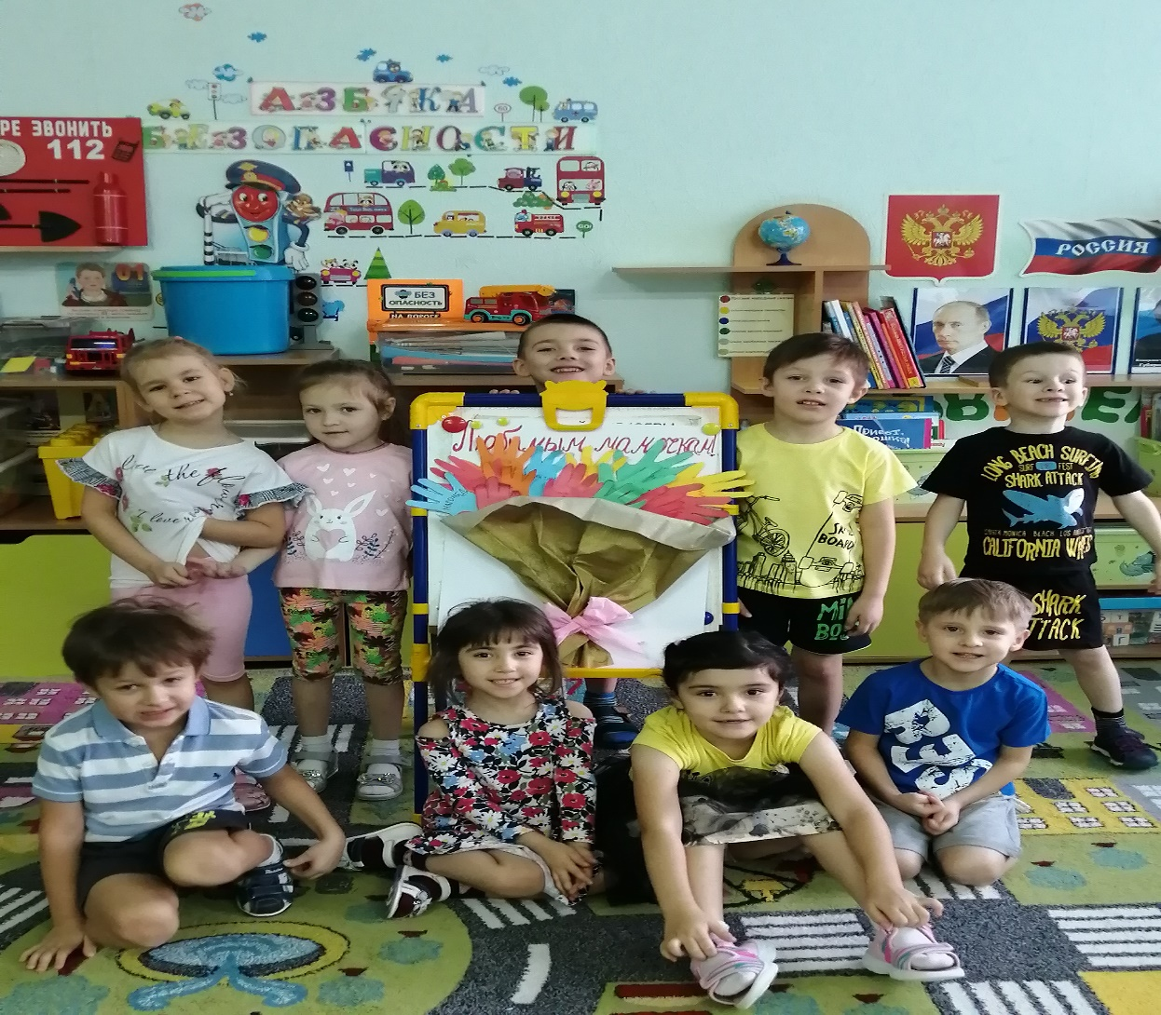

Мамочка, мама-самый родной и близкий человек на свете!
Первое слово, которое говорит ребенок и звучит оно одинаково на большинстве языков мира. «День матери» это праздник, к которому никто не может остаться равнодушным, ведь в этот день мы поздравляем того, кто подарил нам жизнь!

